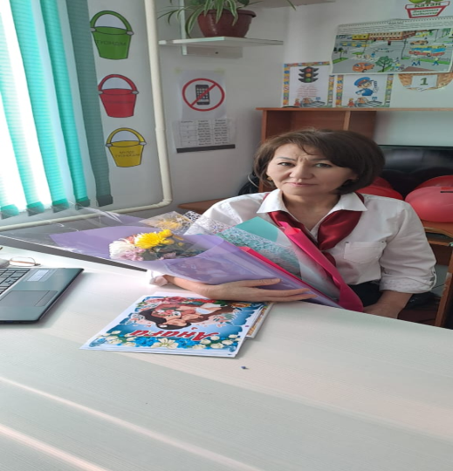 **Бастауыш сынып мұғалімі және топ жетекшісі**

**Турсынбаева Алмагул Равшановнаның**

**Lesson study зерттеу сабағы бойынша**

**рефлексивтік есебі**

Ел мен елді, халықпен халықты теңестіретін нәрсе, ол – білім» -деп ұлы тұлға М. Әуезов айтып кеткендей, білім – бұл қоғамның ең жауапты, ең қастерлі саласы. Қазіргі кезеңде білім берудің сапасын жақсарту, әдістемелік негізін өзгерту заман талабына сәйкес туындап отырған қажеттілік. Өйткені, мектептің әр күні көптеген ғылыми жаңалықтарға, терең әлеуметтік өзгерістерге толы**.** Сабақ мұғалімнің емес, оқушының іс-әрекетімен бағаланады. Қазіргі заманда нені оқыту емес, қалай оқыту маңыздырақ болып отыр. Сабақ барысында оқушының ізденуі мен зерттеу дағдыларын қалыптастыра отырып, пәнге деген қызығушылықтарын арттыру мақсатында қолданылатын технологиялар баршылық. Осы технологияларды пайдалана отырып, М.Ломоносов атындағы мектеп-гимназиясының бастауыш сынып мұғалімдерімен бас қостық. Жиын барысында (Lewis, 2002) тұжырымдамасы бойынша  жаңа технологияның бірі:  Lesson Study әдісін қолдана отырып 4 сынып оқушылары арасында мониторинг жүргізіп зерттелетін сынып анықталды. Осыған орай сабақ жоспарын құруды көздедік. Сабақ жоспарын құру барысында зерттеуші  4 мұғалімнен    құралған топ бірігіп, зерттеу сабағын ұйымдастыру үшін математика пәнін таңдап алдық. Зерттеуші  топ  аптасына бір реттен жиналып,  А,В,С  деңгейіндегі  оқушылар тобына жататын оқушының математика   сабақ барысында іс –әрекетін зерттеу үшін, оның қажеттілігін  анықтауға болатын  тиімді әдіс -тәсілдерді  сабақтың жоспарын құруда талқылап шықтық. Оқушының қажеттілігін  қанағаттандыру үшін Блум таксономиясы бойынша талдау сұрақтарын   сабақ барысында қолданып, оқушының сыни тұрғыдан ойлау қабілетін жетілдіре түсу жұмыстарын қолға алып, оны сабақ сайын күрделендіре түсу  жоспарланды. Топ мүшелері бірлесе отырып Lesson Study әдісін жүргізудегі басты мақсатты алға қойдық.

**Lesson Study әдісін жүргізудегі басты мақсат: Математика сабағындағы оқыту үдерісіндегі тәжірибені жақсартуды және жетілдіруді зерттеу.**

Мақсатқа байланысты Lesson Study әдісін жүргізудегі нақты тақырыпты анықтап алдық .

**Lesson Study әдісін жүргізудегі басты тақырып: Математика сабағындағы олқылықтарды жоюда бірлесе жұмыс істеу дағдыларын қалыптастыру**

   Lesson Study әдісі бойынша әріптестермен бірігіп, сабаққа негізгі жүргізілетін жоспар құрдық:

1.Сабақты зерттеу тобын құру.

2.Топ қарастыратын мәселені анықтау.

3.Тақырыпты зерделеу және зерттеу сабағын жоспарлау.

4. Зерттеу сабағын өткізу және талқылау.

5.Рефлексия және алдағы қадамдарды жоспарлау

Сабақты зерттеу тобына мүшелерді тарту мақсатында бастауыш сынып мұғалімдерімен бас қосып топ мүшелері анықталды:

1.Буркитбаева Толқын

2.Ошакбаева Гульаим

3.Атабаева Машкура

4. Райымбекова Шекер

4-ші сыныптар арасында жүргізілген нәтиже бойынша 4 «Ә» сыныбы нысанаға алында

|  |  |  |  |  |  |
| --- | --- | --- | --- | --- | --- |
| № | сынып | Сын жетекші | барлығы | Қатысқандар | математика |
| 1 | 4 «Д» | Дильдабаева М | 24 | + | 13,59 |
| 2 | 4 «Ғ» | Расымбекова Н | 24 | + | 10,09 |
| 3 | 4 «Г» | Турдалиева Н | 20 | + | 9,11 |
| 4 | 4 «Ә» | Байдаулетова Ә | 19 | + | 7,83 |

**Топта қарастыратын мәселені анықтау.**

**1-ші кездесу** барысында топ мүшелері Сабақты зерттеу туралы ортақ пікір қалыптастырды. Ортақ шешіммен зерттеу тобына «Дарын» атауы беріліп ұраны бекітілді. Топтың ұраны «Бәріміз біріміз үшін,біріміз бәріміз үшін» . Жоғары сапалы кәсіби білім туралы ойларымен бөлісіп, топ ережесін жасауда соларға сүйену керкетігі айтылды.

Топтың ережесі:

1.Сабақты зерттеу айналымына берілген уақытты назарда ұстау

2.Сабаққа дейінгі ,кейінгі жоспарлауға қатысу

3.Сабақты зерттеу барысында әдебиеттерді дұрыс таңдау

4.Жоспарланған сабақты уақытылы өткізу

5.Сабақты зерттеу мерзімін есте ұстау

6.Кездесулерді уақытында өткізу

7.Құжаттармен уақытылы жұмыс жасау

8.Жұмыс айналымдарының барлығында белсенділік таныту 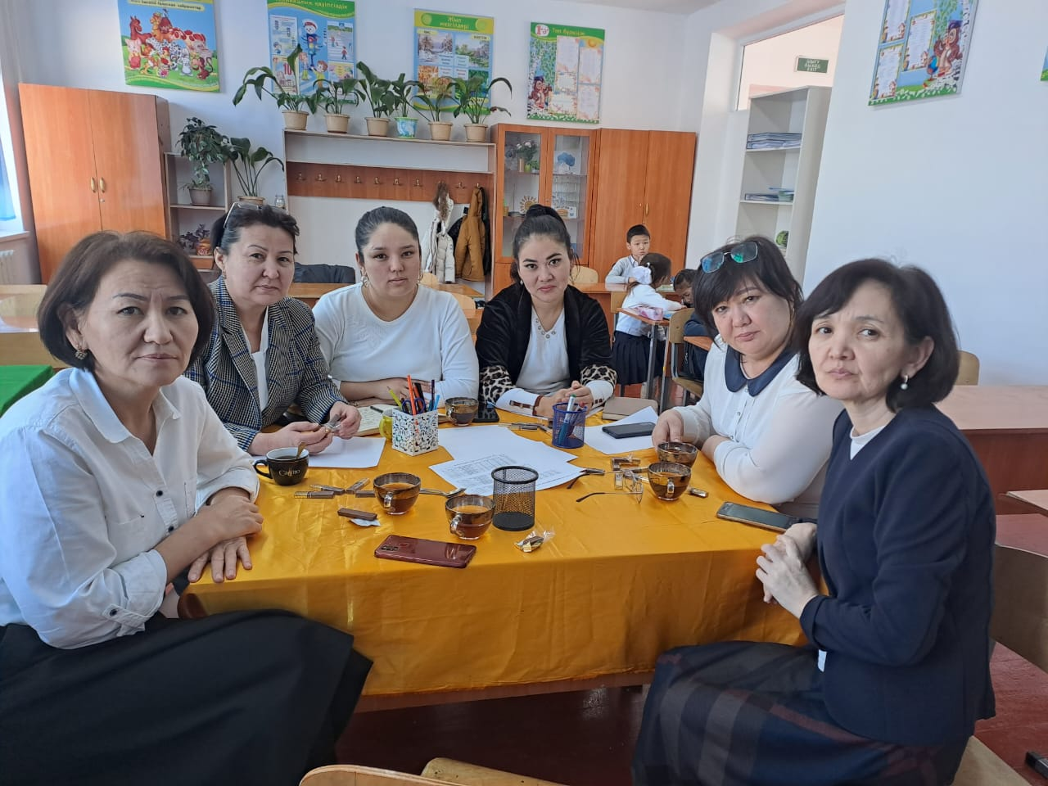

**2-ші кездесу** барысында зерттеу тобының мүшелері бірнеше мәселелерге тоқталды.

1-ші кезекте М.Ломоносов атындағы мектеп-гимназиясындағы 2022-2023 оқу жылындағы 01.02-20.03 аралығында жүргізілетін Lesson Study іс-әрекеті зерттеу тобының жұмыс жоспары құрылды

2-ші кезекте қаралған мәселе оқушылар арасында сауалнама жүргізу болды. Сауалнама кестесін топ мүшелерімен біргелесе отырып жасап,оқушыларға таратуды шештік. Сабақты зерттеу үдерісіндегі оқушыны бақылау парқшасы және сыныпты қадағалау парағын дайындау болды.

**3-ші кездесу** барысында зерттеу тобынының бірлескен жұмысы,ол зерттеу сұрағын тұжырымдау картасы болды.Бірлесе отырып

Мектептің білімдік мақсаты

Оқушылардың шынайы ахуалы

Мінсіз оқушы бейнесі (Төмен деңгей,орташа деңгей, жоғарғы деңгей)

Зерттеу сұрағы қойылып, зерттеу тақырыбын құрдық.

**Lesson Study әдісін жүргізудегі басты тақырып: Математика сабағындағы олқылықтарды жоюда бірлесе жұмыс істеу дағдыларын қалыптастыру**

Осы тақырыпты негізге ала отырып 4 «Ә» сыныбында математика пәнінен бірінші сабақ өткізілді. Сабақ барысында нысанаға алынған АВС тобындағы оқушыларға зерттеуші топтағы мұғалімдер өз зерттеулерін бастады. Бірінші сабақта оқушылардың А оқушысы – өз деңгейінде жауап берді, ал В оқушысы –есепті дұрыс шығарғанымен,дәлелдей алмады. С оқушысы –өз ойын, түсінігін жаза алмады. Сабақтан кейін, бақылаудағы оқушыларлардың сұхбаттарынын «Сұрақ-жауап» әдісінде қобалжып, өз ойларын білдіре алмағанын байқадық, келесі сабақта оқушыларды орнында отырып жауап беретіндей әдіс таңдау қажеттігін білдік. Сөйтіп, «Алтын алма» әдісін қолдануды жоспарладық.

Екінші сабақ барысында қайта жоспарланған соңғы жоспар бойынша сабақ өткізілді. Оқушылар бақыланды. Жоспарлағанымыздай оқушылар орнында отырып жауап бергендіктен, оқушыларды қобалжу болмады. Бұл сабақта жаңа тақырып аз бөліктерден жұптарға бөлініп берілді. Жұптағы 1-ші оқушы мәтіндік есептерді оқып, топта талқылап.жұбына: «Сен қалай ойлайсың, мәтіндік есеп не туралы айтып тұр?» немесе «Мәтіндек есепте нені әңгімелеп тұр? деген сияқты сұрақтар қойды. Ал 2-ші оқушы түсінгенін өз сөзімен айтты, ал 1-ші оқушы 2-шіге «Өте жақсы түсініпсің, жарайсың!», «Жақсы, бірақ, түсінгеніңді өз сөзіңмен айтып үйрен!» деген сияқты кері байланыстар берді. Сабақта оқушылар бірін-бірі тыңдап, қызығушылықпен жұмыс жасады. Бұл сабақта оқушыларда ой еркіндігі пайда болып, ойларын дұрыс тұжырымдар айтуға тырысты. Жұмыс жасағанда «Алтын алма» әдісінің тиімділігін байқадық. А оқушысы – жұбымен ынтымақтаса жұмыс жасаса, В оқушысында белсенділік пайда болып, қолын көтеріп сабаққа қызыға қатыса бастағанын байқадық. Сол сияқты С оқушысының да сабаққа қызығушылығы оянып, сабаққа қатысаты,бірақ ойын жеткізе алмағанын айтуға болады. Осы сәтсіз жақтарын келесі сабақта қарастыру қажеттігін білдік.

Үшінші сабақ барысында «Геометриялық фигуралар» әдісін қолдандық. Оқушылар 1-ші тапсырма орындады. Осы тапсырманың орындалуын мәтіннен оқыды. Тапсырманың 1-ші орындалуы мәтіннің мағынасын түсінуге үлкен көмегі болды. Нәтижесінде оқушылар бөлшектерді қос және азайту ережесін өздері тұжырымдады. Сабақты бекіткенде, бөлшектерді қосу және азайтуды өмірде қолдануға арналған тапсырмалар беріліп, оқушылардың қызығушылығын арттырдық. А оқушысы – жұпта жұмыс жасап, өзіндегі ақпаратпен бөлісуді үйренді. В оқушысында белсенділік пайда болып, ойын қысылмай еркін айтуға үйренді. Ал С оқушысының сабаққа қызығушылығы оянды. Жалпы, осы үш сабақты қорытындыласақ, сабақтардан байқағанымыз оқушыға жай ғана мәтінді оқу тапсырмасын беріп қана қоймай, оқылым дағдысын қалыптастыратын әдістерді таңдай білу қажеттігін түсіндік.

Топ мүшелерінің алдағы уақытта әзірленетін немесе жетілдірілетін, белгіленген міндеттерге жауап беретін оқыту әдістемесін бірлесіп анықтайтын болды.Сонымен қоса өздері күнделікті жинаған материалдары мен жүйелі бағалау деректерін оқушылардың оқу мен даму басымдықтарын белгілеу үшін қолданауда мақсат етіп қойдық.